**КГУ «Школа-гимназия имени Абая с дошкольным мини-центром»**

**ГУ«Отдела образования Жамбылского района Алматинской области»**

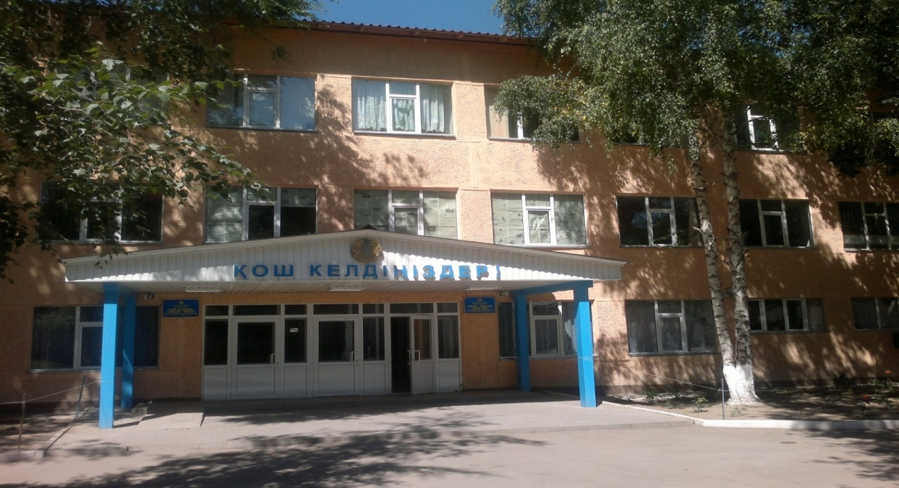

**Адрес: Алматинская область**

**Жамбылский район**

**село Узынагаш**

**ул. Жандосова, № 85**

**тел. раб: 87277021142**

**эл.почта: [abaey.ucoz@bk.ru](mailto:abaey.ucoz@bk.ru)**

**КГУ «Школа-гимназия имени Абая с дошкольным мини-центром»**

**Директор школы Ермуханова Раушан Асетовна**

Тип строительства - типовой

Общая площадь - 5656,8

Год постройки - 1963, 1989

Проектная мощность - 624, 620 общая - 1244

Количество обучающихся - 0- 144, 1-4 – 734, 5-9 – 677, 10-11 -125

Общее количество учащихся - 0-11 - 1679

Количество классных кабинетов - 46

В том числе кабинет начальных классов - 14

Материально-техническая база : столовая – 60 мест – 40,5 кв.м., кабинет информатики - 1 , количество компьютеров - 80, интерактивная доска - 14, мультимедийная образовательная система – 10, кабинет физики - 1 , оборудованный кабинет химии - 1, оборудованный кабинет биологии - 1, оборудованная кухня, медицинский кабинет – 1 32,1 кв.м, спортивный зал – 1- 199,8 кв.м, 2- 170,8 кв.м, актовый зал –140 кв.м, кабинет стоматологии – 33,3 кв.м

Отопление – автономное

Свидетельстов о государственной регистрации юридического лица

№ 0067548 от 01.09.2009 г.

Язык обучения – казахский, русский

|  |  |  |  |  |  |
| --- | --- | --- | --- | --- | --- |
| Наименование | Кол-во | Инв.номер | Год приобретения | Годен | Не годен |
|  |  |  |  |  |  |
|  |  |  |  |  |  |
|  |  |  |  |  |  |
|  |  |  |  |  |  |
|  |  |  |  |  |  |
|  |  |  |  |  |  |
|  |  |  |  |  |  |
|  |  |  |  |  |  |
|  |  |  |  |  |  |
|  |  |  |  |  |  |
|  |  |  |  |  |  |
|  |  |  |  |  |  |
|  |  |  |  |  |  |
|  |  |  |  |  |  |
|  |  |  |  |  |  |
|  |  |  |  |  |  |
|  |  |  |  |  |  |
|  |  |  |  |  |  |
|  |  |  |  |  |  |